【의견내용】
1. 본건 상표등록출원 제40-2023-0070675호에 대한 의견제출통지서에 대하여 본 출원인은 아래와 같이 의견을 개진합니다.

2. 본건 거절이유는 본건 상표 "에이위그"가 '에이'는 알파벳 A로 직감되어 간단한고 흔한 표장에 해당되고, '위그'는 가발이라는 의미를 가진 성질표시로서 식별력이 없으며, 결합하여 별개의 관념이 형성되는 것도 아니어서 이를 지정상품에 사용할 경우 일반수요자가 누구의 업무와 관련된 상품을 표시하는 상표인지 식별할 수 없으므로 상표등록을 받을 수 없다는 것입니다.

3. 본건 상표 "에이위그"의 식별력에 대하여:

(1) 의견제출통지서의 거절이유는 본건 상표 "에이위그"에 대하여 이를 수요자가 인식할 때 '단순히 영문자 하나의 간단하고 흔한 표장인 알파벳 A'와 '가발을 의미하는 wig'로 이루어진 것으로 직감할 것으로서 식별력이 없다고 말하고 있는 것이라 할 것입니다.

(2) 다시 말하여 일반 수요자는 본건 상표 "에이위그"를 접하면, 이를 '에이'와 '위그'로 분리하여 관찰하고, '에이'에 대하여는 영문자 하나의 간단하고 흔한 표장인 알파벳 A를 매칭하고 '위그'에 대하서는 가발을 의미하는 wig를 매칭하여, 이건 상표는 간단하고 흔한 1자의 알파벳 A와 wig로 이루어진 것으로 직감할 것이기 때문에 식별력이 없다고 주장하는 것이라 할 것입니다.

(3) 그러나, 본건 상표는 "A가발"이나, "A 위그"와 같은 것도 아닌 것인데, 이와 같이 수요자가 인식할 것이라고 판단하는 것은 무리가 있다고 할 것입니다. 즉 "A가발"이나, 또는 "A 위그"와 같이 A와 위그가 분리되게 외관을 구성하는 것들은 어쩌면 의견제출통지서가 주장하는 바와 같은 인식과정이 가능할 수 있을지도 모르겠습니다.

(4) 그러나 본건 상표는 사전에서 찾을 수 없는 않은 조어(造語)에 불과한 것이고, 전체로서 에이위그로 자연스럽게 호칭되는 것이며, 또한 단지 본건 출원인만이 홀로 사용하는 것입니다. 이러한 본건 상표에 대하여 의견제출통지서와 같은 인식이 발생할 것이라고 기대하는 것은 어렵다고 할 것입니다.

(5) 한편으로, "에이위그"로 발음되는 알파벳 스펠링은 얼마든지 다양하게 있을 수 있습니다. 즉 eiwig, aeiwig, aiwig 등과 같은 것이 "에이위그"로 호칭이 될 것입니다. 이와 같이 본건 상표 "에이위그"는 수요자에게 다양한 스펠링이 가능한 가능태로 다가오는 것으로서 이를 '단순히 영문자 하나의 간단하고 흔한 표장인 알파벳 A'와 '가발을 의미하는 wig'로 이루어진 것으로 직감할 것이라고 단정할 수는 없다고 할 것입니다.

(6) 따라서 본건 상표는 '단순히 영문자 하나의 간단하고 흔한 표장인 알파벳 A'와 '가발을 의미하는 wig'를 암시할 수는 있으나 직감시키는 것은 아닌 것으로서, 본건 상표는 식별력이 부인될 수 없다고 할 것입니다.

(7) 또한, 설령 수요자가 본건 상표의 영어스펠링을 'awig'로 인식하고, 이에 따라 본건 상표를 'awig'의 한글발음으로 상정한다고 하여도, 여전히 'awig'는 아무런 관념이 없는 조어에 불과한 것으로서 본건 상표의 식별력이 부인될 하등의 이유가 없습니다.

(8) 그간에 축적된 식별력에 관한 심판결례에 비추어 본건 상표를 살펴보아도, 본건 상표의 식별력이 부인될 하등의 이유가 없습니다. 이들 심판결례를 몇개를 보이면 아래와 같습니다.

1) 특허법원 2019허4390 거절결정(상) 사건:
특허법원 2019허4390 거절결정(상) 사건은 39류의 항공운송업 등에 대한 "Aero-K 에어로케이" 상표의 식별력을 다룬 사건입니다.
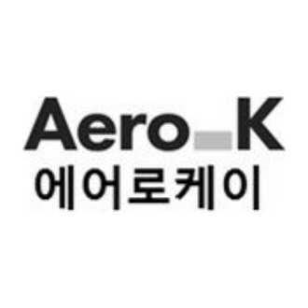
< 제39류 항공운송업 등 관련>

이 사건에서 특허법원은 항공 등의 의미로 항공운송업과 관련되어 식별력이 약한 Aero에 알파벳 1자인 (역시 식별력이 약한) K가 결합된 이 사건 상표는 전체로서 관찰되어야 하며, 이렇게 전체로서 관찰되는 "Aero-K"는 수요자의 특별한 주의를 끌 식별력을 형성할 것이라며 식별력을 인정하였습니다. ((갑) 제1호증 특허법원 2019허4390 판결문 참조)

2) 특허법원 2006허10517 거절결정(상) 사건:
특허법원 2006허10517 거절결정(상) 사건은 아래 36류의 건축업과 관련된 "THE CITY SEVEN 7 더시티세븐" 상표에 대하여, 이들 THE, CITY, SEVEN, 7 등은 식별력이 미약하여 전체로서 관찰되어야 할 것이고, 이렇게 전체로서 관찰되었을 때, 일곱번째의 도시, 제7의 도시 등의 식별력 있는 의미로 관념될 것으로서 식별력을 부인할 수 없다고 판결하였습니다. ((갑) 제2호증 특허법원 2006허10517 판결문 참조)
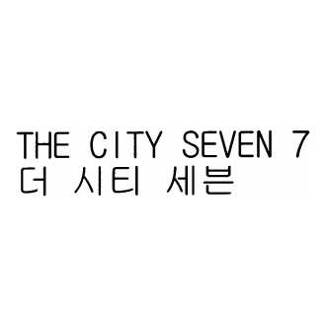
<36류 건축업 등 관련>

3) 특허심판원 2008원464 거절결정불복심판 사건:
특허심판원 2008원464 거절결정불복심판 사건은 43류의 요식업에 대한 "DINING N 다이닝엔" 상표에 대하여, 식별력이 약한 DINING과 알파벳 하나로 역시 식별력이 약한 N으로 결합된 이건 상표는 전체로서 관찰되어야 할 것으로서, 이렇게 전체로서 관찰되는 본건 상표는 전체로서 수요자가 자타서비스를 구별할 것이고, 다수인이 현실적으로 사용하는 등 독점적응성이 없는 것도 아닌 것으로서 식별력이 인정된다고 판단하였습니다. ((갑) 제3호증 특허심판원 2008원464 심결문 참조)
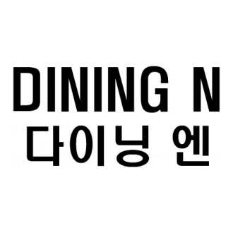
<43류 요식업 관련>

4) 특허심판원 2018원3732 거절결정불복심판사건:
특허심판원 2018원373 거절결정불복심판사건은 43류의 요식업에 대한 "요기당" 상표에 대하여, 비록 '요기'가 시장기를 면한다는 의미가 있고, '당'이 장소적 의미로서 관용적으로 사용되지만, '요기'는 여기를 귀엽게 표현하기 위해 사용되거나,'요기당'은'바로 여기 이곳이다.'를 강조하는 정도의 용어로 사용되는 거래실정도 발견되어, 이 사건 출원상표 ‘요기당’은 사전에 그 의미가 등재되어 있지 않은 단어이고,‘요기’부분도 음식점업'과 관련하여 어느 정도 서비스의 제공내용을 간접적으로 암시하는 정도에 그칠 뿐만 아니라, 거래계에서 '음식을 제공하는 장소’로 일반적으로 사용되고 있는 자료를 찾아 볼 수도 없으므로, 이 사건 출원상표는 식별력을 부인할 수 없다고 판단하였습니다. ((갑) 제4호증 특허심판원 2018원3732 심결문 참조)

<43류 요식업 관련>

5) 특허심판원 2013원8961 거절결정불복심판 사건:
특허심판원은 2013원8961 거절결정불복심판 사건에서 28류의 애완동물 완구 등에 대한 "PETSMART"에 대하여, 외관디자인이 식별력이 있을 뿐만 아니라, 전체로서 관찰되는 본건 상표는 '애완동물이 영리하다' 정도의 관념을 가지는 것으로서 그 지정상품과 관련되어 식별력이 있다고 판단하였습니다. ((갑) 제5호증 2013원8961 심결문 참조)
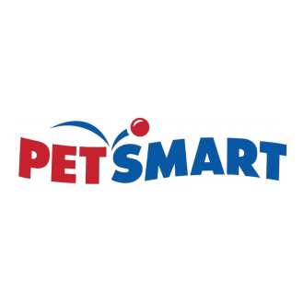
<28류 애완동물 장난감 등 관련>

6) 특허심판원 2021원276 거절결정불복심판사건:
특허심판원은 2021원276 거절결정불복심판사건에서 19류의 비금속제 벽판자 등에 대한 "WELLSTONE" 상표에 대하여 이 상표는 좋은 돌의 의미로서 지정상품의 성질을 암시할 수는 있지만 직감하는 것은 아니며, 이 사건 출원상표처럼 영단어 'well'과 상품이 결합된 상표들이 여러 상품류에서 이미 등록되어 있는 점을 보았을 때, 식별력을 부인할 수 없다고 판단하였습니다. ((갑) 제6호증 특허심판원은 2021원276 심결문 참조)

<19류 비금속제 벽판자 등 관련>

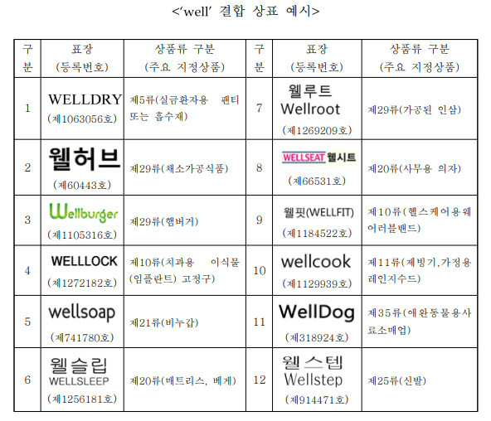

7) 특허법원은 2017허1564 거절결정(상) 사건:
특허법원은 2017허1564 거절결정(상) 사건에서, 35류의 타이어 도소매업 등에 대한 "PRIMEWELL" 상표에 대하여, ⅰ) 이 상표는 전체로서 관찰되어야 하고, ⅱ) 이렇게 전체로서 관찰되는 이건 상표는 사전에 등재되지 않은 단어이고, ⅲ) 영문법에 맞지 않는 어색한 단어로서 특이성이 인정되어, 품질이 좋다는 의미를 암시하는 것에 그칠 것으로서 식별력을 인정하여야 한다고 판단하였습니다. ((갑) 제7호증 특허법원은 2017허1564 판결문 참조)


<35류 타이어 도소매업 관련>

(9) 위 심판결례들은

ⅰ) 식별력이 약한 영단어의 결합으로 이루어진 결합상표는 전체로서 관찰되어야 하며,

ⅱ) 식별력이 없는 'Aero', 'DINING', 'THE CITY' 각각에 단순히 영문자 K, N 그리고 숫자 7이 결합된 "Aero-K", "DINING N", "THE CITY SEVEN 7" 상표들에 대하여 전체로서 관찰되어야 하고, 이렇게 전체로서 관찰되는 이들 상표들은 충분히 식별력을 발휘할 것이라고 설파하고 있습니다.

ⅲ) 또한, PETSMART와 WELLSTONEDP 대하여 이들을 전체로서 관찰하여 전체로서의 의미를 파악하여 지정상품과의 관계에서 식별력을 인정하고 있으며 (한편으로 WELLSTONE에는 WELL-에 상품명이 결합된 다수의 등록사례를 들어서 식별력을 인정하고 있습니다.),

ⅳ) PRIMEWELL에 대해서는 전체로서 관찰하고 그 결합형태의 특이성에 주목하여 식별력을 인정하고 있습니다.

(10) 이러한 심판결에 비추어 살펴보면. 본건 상표는 한글의 "에이위그"로서 4음절로서 전체로서 자연스럽게 호칭이 되고, 사전 등에서 찾을 수 없는 아무런 의미도 없는 조어에 불과한 것이며, 그 외관이 '에이'와 '위그'가 분리된 형태도 아닌 것으로서, 이것이 '에이'와 '위그'로 분리되어 관찰되어질 하등의 이유가 없으며, 전체로서 관찰되는 것이라 할 것입니다.

(11) 이렇게 전체로서 관찰되었을 때, 본건 상표는 의견제출통지서가 주장하는 바와 같이 '단순히 영문자 하나의 간단하고 흔한 표장인 알파벳 A'와 '가발을 의미하는 wig'로 이루어진 것으로 직감되지 않고, 그저 "에이위그"라는 조어(造語)로서 인식될 것으로서 충분히 식별력을 형성한다고 할 것입니다. "A가발" 이나 "A 위그" 등과 같은 경우에는 의견제출통지서가 주장하는 바와 같이 직감이 이루어 질 수 있을지도 모르겠으나, 본건 상표에서 그러한 직감은 이루어지지 않는다고 할 것입니다, (이것이 "Aero-K", "DINING N", "THE CITY SEVEN 7"들의 상표들이 식별력이 인정된 이유라 할 것입니다.)

(12) 한편, 설령, 본건 상표를 일반 수요자가 awig의 한글발음으로 상정한다고 하여도, 이 awig도 또한 전체로서 관찰되어야 할 것으로서, 이것이 a와 wig로 분리되어 관찰될 아무런 이유가 없습니다. 그러면 awig는 사전에 등재되지도 않는 아무런 의미도 없는 조어에 불과한 것이고, wig의 앞에 a를 붙이는 것이 wig에 품질을 설명하는 어떠한 문법적 의미를 부여하는 것도 아닌 것으로서, awig의 식별력이 부인될 수는 없다고 할 것입니다.

(13) 그런데, 본건 상표는 awig가 아니며, "에이위그"인 것으로서 이것은 전술한 바와 같이, eiwig, aeiwig, aiwig 등 여러 스펠링으로 인식될 수 있는 것으로서, awig를 암시하는 것에 지나지 않는 것인데, awig의 식별력도 부인할 수 없는 상황에서 본건 상표의 식별력을 부인할 수는 도저히 없다고 할 것입니다.

(14) 이와 같이, 본건 상표는 어느 모로 보나 식별력이 부인될 수 없다고 할 것입니다.

(15) 한편 상표등록예를 살펴보면 식별력없는 단어의 맨 앞에 '에이' 또는 간단하고 흔한 영문자 하나인 'A'를 결합한 상표가 등록된 많은 사례들이 발견됩니다. 이들 사례들은 전체로서 관찰되어 아무런 의미가 없는 조어에 불과한 것이기 때문에 식별력이 인정되어 상표등록이 되었다 할 것으로서, 본건 상표가 식별력이 있음을 반증한다고 할 것입니다. (WELLSTONE 사례에서 WELL-에 상품명이 결합된 다수의 상표들이 등록되어, WELLSTONE의 식별력이 인정된 것도 같은 맥락이라 할 것입니다.) 이들 사례들을 보이면 아래와 같습니다.

1) 상표등록번호 4014257290000 - 에이헷

◈25류◈
가죽제 모자, 넥타이, 니트모자, 니트장갑, 레깅스(레그워머), 모자, 모피 모자, 목도리, 무릎스타킹, 발목양말, 방한용 장갑, 숄, 스카프, 스타킹, 썬캡, 야구모자, 어린이용 모자, 의류, 의류용 두건, 테없는 모자

2) 상표등록번호 4103864020000, 4500564450000 - 에이쿡

◈43류◈
간이식당업, 간이음식점업, 뷔페식당업, 서양음식점업, 스낵바업, 식당 및 음식물 조달 서비스업, 식당체인업, 아이스크림전문점업, 음식조달서비스업, 음식조리대행업, 음식준비조달업, 일본음식점업, 제과전문카페업, 제과점업, 주점업, 중국음식점업, 카페업, 커피전문점업, 패스트푸드식당업, 한식점업
◈21류◈
가정용 도자기제품, 내열도기냄비, 머그컵, 보온병, 비전기식 가열냄비, 비전기식 프라이팬, 빗, 수동식 청소용구, 식탁용 식기, 식품저장용기, 요리용 비전기식 남비세트, 음료용 용기, 자기제/세라믹제/토기제 또는 유리제 조각품, 주방용기, 주방용품, 코펠, 화장용구, 휴대용 식기

3) 상표등록번호 4016396970000 - 에이센트

◈03류◈
가정용 방향제, 공기용 방향제, 디퓨져방향제, 리드디퓨저, 방향용 섬유향수, 세탁용 섬유유연제, 실내방향제, 에센셜오일, 인체용 방취제 (향료), 인체용 향수, 인체용 화장품, 치약, 향 및 향료, 향(香), 향수, 향수 및 코롱, 향수비누, 헤어린스, 헤어샴푸, 화장품

4) 상표등록번호 4015047590000 - 에이키즈 AKIZ
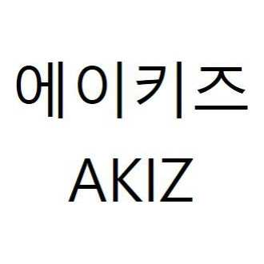
◈41류◈
교육업, 교육용 행사 진행업, 교육자 료 배포업, 교육적 목적의 이벤트 및 대회 준비/조직/주최/진행업, 교육적 목적의 어린이 체험교육 정보제공업, 교육적 목적의 어린이 체험학습진행업, 교육행사조직업, 교재 제작 및 임대업, 교재출판업, 문화센터 내 교육적 행사의 준비 및 진행업, 어학 교육훈련업, 어학교육지도업, 언어교육 및 훈련업, 영어체육관 업, 영어체육훈련업, 영어학원경영업, 인터넷사이트를 이용한 영어통신교육업, 체육교육/경기 및 스포츠시설 제공업, 체육교육업, 체육행사 조직 및 진행업

5) 상표등록번호 4015027150000 - 에이기프트

◈35류◈
광고업, 마케팅서비스업, 수출입업무대행업, 온라인을 통한 문방구 소매업, 온라인을 통한 사무용품(가구는 제외) 도매업, 온라인을 통한 종이제 수건 소매업, 온라인을 통한 주방용기구 소매업, 온라인을 통한 문방구 도매업, 온라인을 통한 사무용품(가구는 제외) 소매업, 온라인을 통한 의류 도매업, 온라인을 통한 의류 소매업, 온라인을 통한 주방용기구 도매업, 온라인을 통한 직물제 수건 도매업, 온라인을 통한 컴퓨터 도매업, 온라인을 통한 컴퓨터 소매업, 온라인을 통한 판촉용 인쇄물 도매업, 온라인을 통한 판촉용 인쇄물 소매업, 인터넷 종합쇼핑몰업, 전기통신에 의한 통신판매중개업, 홍보업

6) 상표등록번호 4103864780000 - 에이맥스


◈41류◈
교재출 판업, 디 자인교육업, 디자인학원경영업, 미술 관련 입시학원경영업, 미술관련 입시학원 개인교수업, 미술교육강좌업, 미술실기 지도업(입시목적), 미술심 리치료지도업, 미술심리상담 지도업, 미술심리치료 지도자교육업, 미술작품을 주제로 하는 강좌업, 미술지도업, 미술학원경영업, 미술학원체인경영업, 방과후 미술학교운영업, 방문 미술개인교수업, 방문 미술지도업, 어린이 미술 교육연구업, 인쇄물 출판 및 편집업, 인터넷상의 전자식 형태의 인쇄물 출판업

7) 상표등록번호 4002353910000 - A-MAX
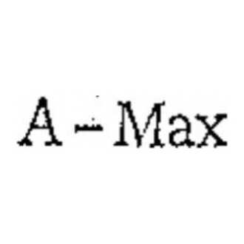
◈03류◈
가루비누, 공업용비누, 물비누, 세액, 세탁비누, 약용비누, 치약

8) 상표등록번호 4010417530000 - 에이핸즈

◈03류◈
눈썹용 화장품, 립스틱, 메이크업 화장품, 목욕용 화장품, 미용비누, 비누{인체용은 제외}, 비의료용 구강세정제, 샴푸, 스킨케어용 화장품, 식품향미용 정유(精油), 애완동물용 화장품, 에센셜 오일, 페이스 및 바디용 화장품, 표백제, 향료 및 향수용 오일, 화장용 마스크, 화장용 크렌징유액, 화장제거용 로션, 화장품, 화장품 키트[화장품 세트]

9) 상표등록번호 4010535570000 - 에이프로

◈06류◈
건축용 금속제 기둥, 건축용 금속제 몰딩, 건축용 금속제 벽외장재료, 건축용 금속제 판넬, 건축용 금속제 패널, 건축용 금속판

10) 상표등록번호 4012258610000 - 에이케어

◈05류◈
말초신경계용약제, 물리적장해치료용 약제, 비뇨기질환용 약제, 소화기관용 약제, 순환기관용 약제, 중추신경계용 약제, 진정제, 항생물질제제, 호흡기질환용 약제, 화학요법제

11) 상표등록번호 4014906370000 - ABODY

◈10류◈
가정용 전기마사지기, 골밀도측정기, 맥박 측정장치, 비만측정기, 생체정보모니터, 신진대사량 측정기, 심장박동수 모니터링장치, 심장박동조절장치, 심전계, 안마기, 의료용 건강신호측정기, 의료용 신체분석기, 의료용 체온계, 의료용 체지방측정기기, 의료용 테스트장치, 의료용 피부진단기, 전기식 미용 마사지장치, 체성분 분석기, 체지방분석기, 혈압측정장치

12) 상표등록번호 4009497050000 - aformula 에이포뮬라
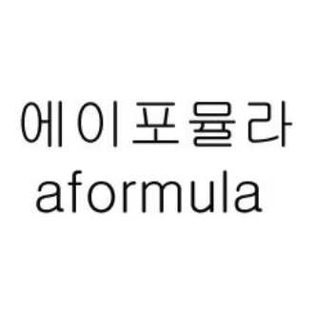
◈03류◈
가루비누, 화장품 등

13) 상표등록번호 4012251460000 - 에이핏

◈10류◈
레이저수술기, 레이저치료기, 외과용 및 의료용 레이저, 의료기기, 의료기기(치과용은 제외), 의료용 레이저, 의료용 레이저 피부관리기구, 의료용 피부 진단기기, 의료용 피부관리기구, 치과용 레이저, 피부 치료용 레이저, 피부 치료용 의료기기, 피부 치료용 의료용 레이저, 피부과용 레이저 핸드피스, 피부미용 마사지기, 피부자극기, 피부자극치료기, 피부재생치료기구, 피부전용 미용기기, 피부치료기계기구

14) 상표등록번호 4016177620000 - 에이핏

◈25류◈
겉옷, 니트웨어, 레깅스(레그워머), 모자, 목도리, 셔츠, 속옷, 스웨터, 스카프, 스타킹, 스포츠의류, 신발, 양말, 우의, 의류, 의류용 장갑, 의복용 벨트, 재킷, 청바지, 팬츠

15) 상표등록번호 4016666870000 - afit 에이핏

◈28류◈
체조 및 스포츠용품

16) 출원공고번호 4020230108881 - Afit TV 에이핏 티비
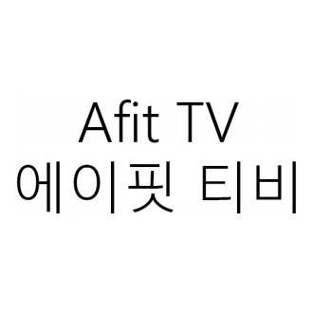
◈38류◈
데이터 스트리밍업, 디지털 미디어 콘텐츠의 스트리밍업, 디지털방송업, 모바일 인터넷플랫폼 접속제공업, 무선 방송업, 무선인터넷방송업, 방송채널 사용업, 소셜네트워크(SNS)를 통한 정보송신업, 스마트폰애플리케이션 커뮤니티서비스업, 실시간 오디오/비디오/정지 및 동영상 이미지/텍스트/데이터 전송/방송/수신업, 원격통신업, 인터넷 및 기타 통신네트워크를 이용한 오디오/비디오/멀티미디어 방송업, 인터넷 및 모바일인터넷상의 포털접속제공업, 인터넷 및 모바일인터넷상의 플랫폼 접속제공업, 인터넷 및 무선네트워크를 통한 오디오 및 비디오 콘텐츠 스트리밍서비스업, 인터넷 방송업, 인터넷을 이용한 멀티미디어콘텐츠 방송업, 인터넷을 이용한 방송정보제공업, 인터넷을 통한 비디오 및 오디오콘텐츠 방송업, 통신서비스용 방송시간 제공업

17) 상표등록번호 4013020330000 - 에이샵

◈25류◈
니트웨어, 레깅스(레그워머), 모자, 목도리, 셔츠, 속옷, 스웨터, 스카프, 스타킹, 양말, 의류용 장갑, 티셔츠
◈35류◈
가방 도매업, 가방 소매업, 수출입업무대행업, 의류장식품 판매대행업, 의복용 벨트 판매대행업, 인터넷 종합쇼핑몰업, 전기통신에 의한 통신판매중개업, 지갑 도매업, 지갑 소매업

18) 상표등록번호 4020014970000 - 에이슬립

◈24류◈
가구용 및 소파덮개용 직물, 매트리스용 커버, 면직물, 목욕용 린넨제품, 무릎모포, 베개커버, 샤워커튼, 소풍용담요, 실내장식용 직물, 요커버, 이불, 이불커버, 직물제 손수건, 천(직물), 침대덮개, 침대시트, 쿠션커버

19) 상표등록번호 4019614130000 - ASLEEP
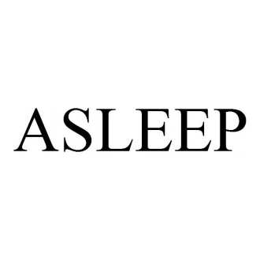
◈24류◈
가구용 및 소파덮개용 직물, 면직물, 목욕용 린넨제품, 베개커버, 샤워커튼, 실내장식용 직물, 이불, 이불커버, 직물제 손수건, 천(직물), 침대시트, 쿠션커버

20) 상표등록번호 4016333490000 - 에이마켓

◈35류◈
가방 도매업, 가방 소매업, 모자 도매업, 모자 소매업, 선글라스 소매업, 선글라스 도매업, 신발 도매업, 신발 소매업, 양말 도매업, 양말 소매업, 우산 도매업, 우산 소매업, 의류 도매업, 의류 소매업

21) 상표등록번호 4003060720000 - A' 에이프라임
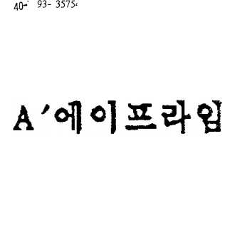
◈03류◈
베이비오일, 선스크린크림, 아이섀도, 입술광택제, 조합향료, 콜드크림, 파마약, 향수, 헤어컨디셔너, 화장용크린싱유액

22) 상표등록번호 4011279780000 - A feed
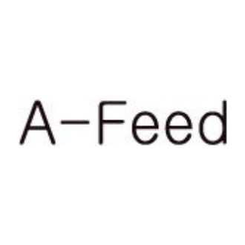
◈17류◈
고무호스, 농업용 플라스틱 점적호스의 압력보정용 점적버튼, 농업용 고무 관수호스, 농업용 고무 분수호스, 농업용 고무 수막호스, 농업용 고무 점적호스, 농업용 고무 호스, 농업용 인라인 점적 고무호스, 농업용 플라스틱 수막호스, 농업용 플라스틱 관수호스, 농업용 플라스틱 분수호스, 농업용 플라스틱 호스, 농업용플라스틱 점적호스, 농업용플라스틱 호스의 점적테이프

23) 상표등록번호 4006684480000 - A.drive
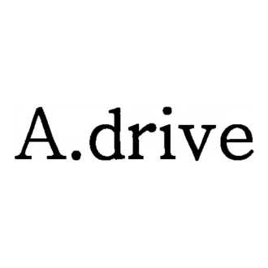
◈12류◈
이륜자동차용 차륜용림, 이륜자동차용차륜, 자동차 타이어(automobile tires), 자동차용 차륜, 자동차용 차륜용 림, 자전거용 차륜, 자전거용 차륜용 림

24) 상표등록번호 4012617270000, 4012617280000 - 에이퍼스트

◈35류◈
레스토랑 경영대행업, 리조트호텔 사업관리업, 사업개발업, 사업계획업, 사업분석 관련 자문업, 사업연구업, 사업자문업, 사업조사업, 생활숙박시설경영대행업, 생활숙박시설경영지원업, 시장분석업, 호텔 기업경영업, 호텔 보상프로그램 관리대행업, 호텔 행정 및 경영 관련 상담업, 호텔경영대행업, 호텔경영업, 호텔경영지원업, 호텔비용 비교정보제공업, 호텔사업경영대행업
◈43류◈
리조트호텔업, 바서비스업, 뷔페식당업, 서양음식점업, 우수고객을 위한 호텔 서비스업, 일본음식점업, 카페서비스업, 칵테일라운지서비스업, 한식점업, 호스텔업, 호텔 및 모텔 서비스업, 호텔/모텔/리조트업, 호텔서비스업, 호텔숙박 알선업, 호텔숙박시설 예약을 위한 여행대행업, 호텔숙박시설업, 호텔숙박시설예약업, 호텔숙박시설제공업, 호텔예약 관련 온라인 정보제공업, 호텔예약대행업, 호텔예약알선업, 호텔예약업, 호텔음식준비조달업, 호텔정보제공업, 회원제 숙박시설운영업, 회의시설제공업

25) 상표등록번호 4103841000000, 4103840900000 - AFIRST
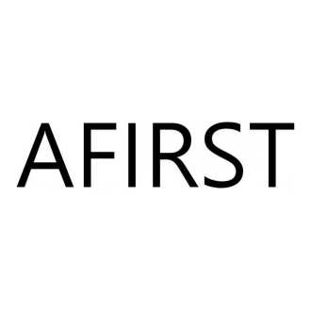
◈35류◈
레스토랑 경영대행업, 리조트호텔 사업관리업, 사업개발업, 사업계획업, 사업분석 관련 자문업, 사업연구업, 사업자문업, 사업조사업, 생활숙박시설경영대행업, 생활숙박시설경영지원업, 시장분석업, 호텔 기업경영업, 호텔 보상프로그램 관리대행업, 호텔 행정 및 경영 관련 상담업, 호텔경영대행업, 호텔경영업, 호텔경영지원업, 호텔비용 비교정보제공업, 호텔사업경영대행업
◈43류◈
리조트호텔업, 바서비스업, 뷔페식당업, 서양음식점업, 우수고객을 위한 호텔 서비스업, 일본음식점업, 카페서비스업, 칵테일라운지서비스업, 한식점업, 호스텔업, 호텔 및 모텔 서비스업, 호텔/모텔/리조트업, 호텔서비스업, 호텔숙박 알선업, 호텔숙박시설 예약을 위한 여행대행업, 호텔숙박시설업, 호텔숙박시설예약업, 호텔숙박시설제공업, 호텔예약 관련 온라인 정보제공업, 호텔예약대행업, 호텔예약알선업, 호텔예약업, 호텔음식준비조달업, 호텔정보제공업, 회원제 숙박시설운영업, 회의시설제공업

26) 상표등록번호 4500392760000 - A-FIRST
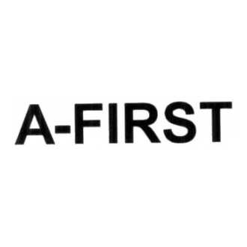
◈09류◈
기록된 소프트웨어 등
◈42류◈
컴퓨터침해로 인해 손상된 컴퓨터데이터복구업 등

27) 상표등록번호 4500392780000 - A-퍼스트
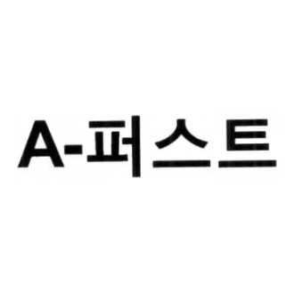
◈09류◈
기록된 소프트웨어 등
◈42류◈
컴퓨터침해로 인해 손상된 컴퓨터데이터복구업 등

28) 출원공고번호 4020220179860 에이퓨어 (등록료 불납으로 포기)

◈03류◈
공기용 방향제, 광택크림, 립스틱, 물티슈, 바디케어용 화장품, 선블록화장품, 세면용품, 세탁용 세제, 손 세정제, 스킨케어 및 스킨트리트먼트용 화장품, 애완동물용 화장품, 에센셜오일, 인체용 비누, 치약, 표백제 및 기타 세탁용 제제, 향수, 헤어케어제, 화장용 마스크팩, 화장품, 화장품 함유 세정용 패드

29) 상표등록번호 4003255670000 - A-DERMA
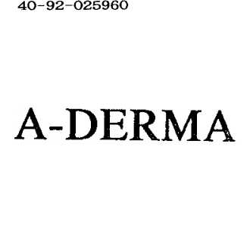
◈03류◈
머리기름(hair oils), 베니싱크림(vanishing creams), 스킨겔(skin gels), 스킨로션(skin lotions), 스킨밀크(skin milks), 약용크림(medicated creams), 염모제(hair dyes), 콜드크림(cold creams), 크린싱크림(cleansing creams), 파운데이션크림(foundation creams), 헤어로션(hair lotions), 헤어스프레이(hair sprays), 헤어칼라린스(haircolor rinses), 헤어크림(hair creams), 헤어토닉(hair tonics), 헤어폼(hair foams), 화장크림(toilet creams)

30) 상표등록번호 4019940060000, 4019595990000 - A-Lounge 에이라운지
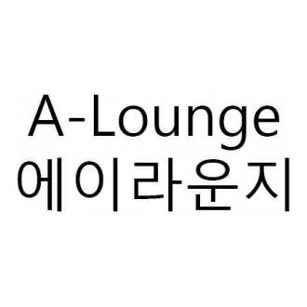
◈35류◈
경매서비스업, 경제적 또는 광고목적의 무역박람회/전시회 및 전시회 계획 및 진행업, 마케팅전략연구업, 상업적 또는 광고 목적의 예술전시회 준비 및 진행업, 상업적 또는 광고 목적의 전시회 및 이벤트 조직업, 상업적 목적의 전시회 조직업, 상업적 전시회 준비 및 진행업, 상품전시업(goods), 상품전시업(products), 수출입업무대행업, 예술그림 도매업, 예술그림 소매업, 온라인 경매 서비스업, 인터넷 종합쇼핑몰업, 인터넷상의 기업 및 제품 및 서비스 전시업, 전기 통신에 의한 통신판매중개업, 전자 수단을 통한 제품 및 서비스 전시업, 종이제 미술품 판매대행업, 판매전시대행업
◈41류◈
교육적 목적의 전시회조직업, 문화적 목적의 전시회조직업, 문화적 목적의 전시회 및 이벤트 조직업, 문화적 및 교육적 목적의 전시회 조직업, 문화적 행사 및 활동 조직업, 미술관전시기획업, 미술교육강좌업, 미술교육연구업, 미술작품대여업, 미술작품을 주제로 하는 강좌업, 번역업, 서적/신문/잡지 출판 및 편집업, 세미나 준비 및 진행업, 연예 목적의 전시회준비업, 예술작품전시회업, 온라인 전자서적 및 잡지 출판업(읽기 전용), 온라인 전자출판물 제공업(읽기 전용), 작품전시 및 대관을 위한 갤러리 운영업, 저널 출판업, 정기간행물출판업

(16) 이와 같이, 본건 상표는 전체로서 관찰되는 것이며, 사전에 등재되지 않은 아무런 의미를 가지지 않는 조어에 불과한 것으로서, 의견서가 주장하는 바와 같이 간단하고 흔한 알파벳 A와 가발을 뜻하는 식별력없는 단어인 wig로 이루어진 것이라는 인식이 직감적으로 발생하는 것이 아닙니다. 또한 심판결례에 비추어보아도 그 식별력이 부인될 수 없으며, 비슷한 조어의 상표들이 다수개 상표등록된 사례들에 비추어 보아도 본건 상표의 식별력을 부인할 수 없다 할 것입니다.

(17) 한편 본건 상표 "에이위그"는 본건 출원인만이 사용하는 조어에 불과한 것이고 다수인이 사용하는 것도 아닌 것으로서 자유사용의 필요성이 있다고 할 수도 없다고 할 것입니다. 즉 독점을 제한할 아무런 이유도 없는 것으로서, 본건 상표는 독점적응성이 있다고 할 것입니다.

4. 결론
이와 같이 본건 상표는 어느모로보나 식별력을 부인할 수 없다고 할 것입니다. 그러하오니 재심사하시어 출원공고결정을 내려주시기 바랍니다.

첨부자료:
1. (갑) 제1호증 특허법원 2019허4390 판결문
2. (갑) 제2호증 특허법원 2006허10517 판결문
3. (갑) 제3호증 특허심판원 2008원464 심결문
4. (갑) 제4호증 특허심판원 2018원3732 심결문
5. (갑) 제5호증 2013원8961 심결문
6. (갑) 제6호증 특허심판원은 2021원276 심결문
7. (갑) 제7호증 특허법원은 2017허1564 판결문

